“УТВЕРЖДАЮ”
Начальник Самарского областного
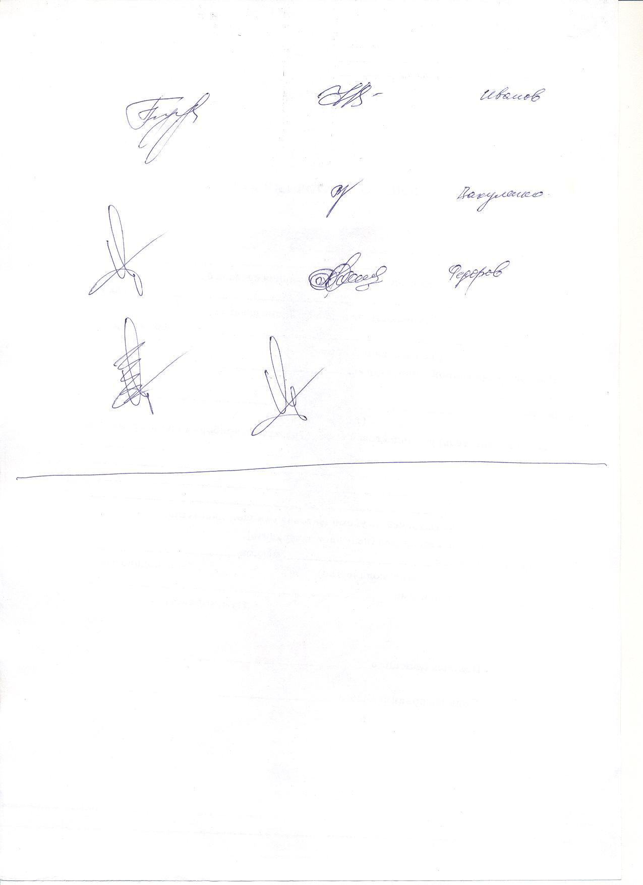аэроклуба ДОСААФ России
Г. Черковский

30 декабря 2016 года.

ПОЛОЖЕНИЕ
о военно-спортивном лагере «Авиатор»

I. Общие положения.

1. Настоящее Положение регулирует деятельность военно-спортивного лагеря «Авиатор» (далее - лагеря) АНО ДПО «Самарский областной аэроклуб ДОСААФ России» (далее - аэроклуб).
2. Лагерь является организацией отдыха и оздоровления детей.
3. Лагерь в своей деятельности руководствуется федеральными законами, указами и распоряжениями Президента Российской Федерации, постановлениями и распоряжениями Правительства Российской Федерации, законами и нормативными правовыми актами субъектов Российской Федерации, муниципальными правовыми актами, настоящим Положением и Уставом аэроклуба.
4. Основными целями деятельности лагеря являются обеспечение развития, отдыха и оздоровления детей в возрасте от 12 до 18 лет.
5. Основными задачами лагеря являются:
- организация содержательного досуга детей;
- сохранение и укрепление здоровья детей;
- создание необходимых условий для личностного, творческого, духовно-нравственного развития детей, для занятия детей физической культурой и спортом, туризмом, расширения знаний об армии, авиации и вооруженных силах РФ, развития творческих способностей детей, организации общественно полезного труда, формирования и развития позитивной мотивации здорового образа жизни, правопослушного поведения в обществе;
- организация условий размещения детей, обеспечение их полноценным питанием и достаточным количеством питьевой воды;
- военно-патриотическое воспитание детей;
- адаптация детей к жизни в обществе, привитие навыков самоуправления, чувства коллективизма и патриотизма;
- формирование у детей общечеловеческой культуры и ценностей;
- профессиональная ориентация;
- привлечение детей к физкультурно-спортивной, военно-патриотической и иной другой деятельности.
6. Содержание программы лагеря изложено в «Воспитательной программе профильной смены военно-спортивного лагеря «Авиатор» утверждаемой министерством образования и науки Самарской области. Формы и методы работы лагеря определяются с учетом возраста и интересов детей (кружковая работа, практические занятия, линейки, общелагерные и отрядные мероприятия, соревнования, игры, конкурсы и т.д).
7. С учетом пожеланий детей и их родителей (представителей) в лагере организованы одновозрастные отряды детей (далее - отряды), специализирующиеся в военно-патриотическом и спортивно-техническом направлении деятельности.
8. В лагере создаются условия для организации воспитательного процесса, реализации дополнительных образовательных услуг.
9. Лагерь находится на служебной зоне аэродрома Бобровка (МО РФ) в пределах границ поселка Октябрьский (бывшего военного городка).
10. Размещение детей в лагере организовано в двух 2-х этажных жилых корпусах со всеми удобствами (централизованное водоснабжение, туалет, горячий душ).
11. Лагерь организован с круглосуточным пребыванием детей в течении всей смены (21 день). Режим работы – сезонный.
12. При формировании лагеря обеспечиваются условия жизнедеятельности детей, включая организацию размещения, питания, медицинского обеспечения, проживания, охраны жизни, здоровья и безопасности детей.
13. Управление лагерем строится на принципах, обеспечивающих государственно-общественный характер управления.
14. Для реализации образовательных и воспитательных программ привлекаются инструкторы и педагогические работники аэроклуба; используется вся учебно-материальная база, в том числе аэродром, авиационная, парашютная и автомобильная техника аэроклуба. В лагере не допускаются создание и деятельность организационных структур, политических партий, общественно-политических и религиозных движений и организаций.
15. Размещение, устройство, содержание и организация режима работы лагеря определены с учетом требований антитеррористической защищенности, обеспечения правопорядка и общественной безопасности, в том числе безопасности дорожного движения при проезде организованных групп детей к местам отдыха и обратно.

II. Организация деятельности лагеря.

16. Лагерь создается в целях реализации уставных задач аэроклубом в порядке, установленном законодательством Российской Федерации.
17. Учредителем лагеря является юридическое лицо - аэроклуб. Лагерь является структурным подразделением аэроклуба, которое создается на период школьных каникул.
18. Официальное наименование – «Военно-спортивный лагерь «Авиатор».
19. Лагерь не является юридическим лицом.
20. Деятельность лагеря организована в рамках образовательной и финансово-хозяйственной деятельности аэроклуба.
21. Лагерь самостоятельно не осуществляет финансово-хозяйственную деятельность, не имеет самостоятельного баланса и лицевого счета. В своей работе использует штампы, бланки и печати аэроклуба.
22. Содержание, формы, методы, режим работы лагеря, включая длительность пребывания в нем детей, а также порядок и условия пребывания в лагере детей, включая условия оплаты, определяются аэроклубом в соответствии с действующим законодательством.
23. Организация питания детей в лагере возлагается на аэроклуб. Столовая на 300 мест оборудована в соответствии с требованиями нормативных документов.
24. Организация оказания медицинской помощи детям в лагере возлагается на аэроклуб.
Право на ведение медицинской деятельности возникает у аэроклуба с момента получения им лицензии на медицинскую деятельность, включая работы (услуги) по специальности «педиатрия» либо при наличии договора о медицинском обслуживании детей, заключенного с медицинской организацией, имеющей указанную лицензию на медицинскую деятельность.
Аэроклубом обеспечивается предоставление помещений с соответствующими условиями для работы медицинских работников, а также осуществление контроля их работы в целях охраны и укрепления здоровья детей в лагере.
25. Непосредственное руководство лагерем осуществляет директор лагеря.
26. Прием на работу директора лагеря осуществляется приказом начальника аэроклуба, в соответствии с законодательством Российской Федерации.
27. Права и обязанности директора лагеря определяются в установленном порядке нормативными правовыми актами Российской Федерации, субъектов Российской Федерации и настоящим положением. Обязанности, ответственность и права директора лагеря определяются должностной инструкцией (приложение № 1).
28. Директор лагеря:
1) действует от имени лагеря, представляет его во всех учреждениях и организациях;
2) распоряжается имуществом лагеря в пределах прав, предоставленных ему аэроклубом;
3) несет в установленном законодательством Российской Федерации порядке ответственность за деятельность лагеря, включая невыполнение функций, определенных уставом лагеря, нарушение прав, свобод детей и работников лагеря; соответствие форм, методов и средств организации воспитательного процесса возрасту, интересам и потребностям детей.
4) планирует, организует и контролирует деятельность лагеря, отвечает за качество и эффективность его работы;
5) несет ответственность за жизнь, здоровье и безопасность детей и работников во время нахождения в лагере, соблюдение норм охраны труда и техники безопасности;
6) обеспечивает предоставление родителям (законным представителям) и детям полную и своевременную информацию об их обязанностях, правах, условиях пребывания детей в лагере и о предоставляемых детям услугах; к детям должно проявляться уважительное и гуманное отношение со стороны работников лагеря и аэроклуба.
29. К педагогической деятельности в лагере не допускаются лица:
1) лишенные права заниматься педагогической деятельностью в соответствии с вступившим в законную силу приговором суда;
2) имеющие или имевшие судимость, подвергающиеся или подвергавшиеся уголовному преследованию (за исключением лиц, уголовное преследование в отношении которых прекращено по реабилитирующим основаниям) за преступления против жизни и здоровья, свободы, чести и достоинства личности (за исключением незаконного помещения в психиатрический стационар, клеветы и оскорбления), половой неприкосновенности и половой свободы личности, против семьи и несовершеннолетних, здоровья населения и общественной нравственности, а также против общественной безопасности;
3) имеющие неснятую или непогашенную судимость за умышленные тяжкие и особо тяжкие преступления;
4) признанные недееспособными в установленном федеральном законом порядке;
5) имеющие заболевания, предусмотренные перечнем, утверждаемым федеральным органом исполнительной власти, осуществляющим функций по выработке государственной политики и нормативно-правовому регулированию в области здравоохранения.

III. Комплектование лагеря.

30. Комплектование лагеря педагогическим и вспомогательным определяется аэроклубом в соответствии с законодательством Российской Федерации и субъектов Российской Федерации.
31. В лагерь принимаются дети в возрасте от 12 до 18 лет при наличии медицинских документов о состоянии здоровья детей, а также сведений об отсутствии контактов с инфекционными больными.
32. В лагерь не могут быть приняты дети с диагнозом №задержка памяти и развития», психическими заболеваниями, с некоторыми отклонениями в состоянии здоровья и бактерионосители инфекционных заболеваний, включенные в общие медицинские противопокания к направлению детей в оздоровительные учреждения.
33. В лагере создаются отряды детей с учетом возраста и интересов детей.
34. Количество отрядов в лагере определяется директором исходя из их предельной наполняемости.
35. В отрядах предельная наполняемость составляет:
- от 12 до 14 лет - не более 30 детей;
- от 15 до 18 лет - не более 25 человек.
36. Продолжительность смены - 21 день.

IV. Имущество и средства лагеря.

37. За лагерем в целях обеспечения отдыха и оздоровления детей, аэроклуб в установленном порядке закрепляет объекты права собственности (здания, сооружения, имущество, оборудование, а также другое необходимое имущество потребительского, социального, культурного и иного назначения).
38. Лагерь владеет, пользуется и распоряжается закрепленным за ним имуществом в соответствии с его назначением, настоящим Положением и законодательством Российской Федерации.
39. Лагерь несет ответственность перед учредителем за сохранность и эффективное использование закрепленного за ним имущества.
40. Финансовое обеспечение деятельности лагеря осуществляется аэроклубом в соответствии со сметой, утвержденной начальником аэроклуба.
41. Для обеспечения необходимых условий отдыха и оздоровления детей в лагере должны соблюдаться следующие основные условия:
1) наличие и состояние документации, в соответствии с которой работает лагерь, в том числе акта приемки лагеря межведомственной комиссией; условия размещения лагеря;
2) укомплектованность лагеря необходимыми специалистами и уровень их квалификации;
3) техническое оснащение лагеря (оборудование, приборы, аппаратура, спортивное и туристское снаряжение, транспорт и т.д.);
4) наличие системы внутреннего контроля качества предоставляемых услуг.

Заместитель начальника Самарского областного
аэроклуба ДОСААФ России по ВР С. Косоухов

